顶岗实习管理系统
使用手册

淄博职业学院教务处

前言
校企合作是高职院校的办学方向，工学结合人才培养是校企合作的重要形式，顶岗实习是工学结合的重要内容。为了加强和规范顶岗实习过程管理，提高顶岗实习质量，保证校企合作工学结合的人才培养方案的顺利实施，搭建顶岗实习动态管理系统，以便更好地在工学结合过程中实现生产育人目标。
由于最后一年学生在外顶岗实习，学生的顶岗实习质量直接影响着学生的成才与就业。因而这一环节的管理与指导显的尤为重要，一方面，我们要让学生一年岗位实习满意，能受益非浅，毕业后能获得一个不错的职位，另一方面能让老师对学生顶岗实习及就业指导高效快捷地开展进行；再者就是让学院的管理层及时了解学生的实习动态及就业情况。在这种背景下，我部门综合早期系统所暴露出的问题进行完善修复，开发了基于web的学生顶岗实习管理系统。

系统环境要求
硬件环境
服务器端 | CPU 1.8G以上，内存2G以上，硬盘可用空间大于10G
客户端 | 无特殊要求
软件环境
服务器端 | Windows 2003/2008，IIS6.0以上  SQL Serve2005 sp3及以上
客户端 | IE6.0以上（最佳浏览效果1024*768像素）

目录
前言 1
系统环境要求 1
一、系统模块简介 1
(1)信息公告模块 1
(2)角色划分及工作流程分解模块 1
(3)学生顶岗基础信息管理模块 1
(4)各角色信息交流模块 2
(5)实习企业及岗位管理模块 2
(6)学生入岗及实习情况模块 2
(7)信息监控及数据分析模块 3
(8)评价模块 3
二、系统角色工作划分 3
（1）系统管理员 3
（2）院领导 3
（3）院督导 3
（4）系（院）领导 4
（5）教育教学部管理员 4
（6）校内指导教师 4
（7）导员 5
（8）企业领导 5
（9）企业指导教师 5
（10）学生 5
（11）家长 5
三、顶岗实习基本流程操作说明 7
（1）系统登录 7
（2）系统管理员 8
（3）系（院）领导 9
（4）教育教学部管理员 10
四、数据信息管理及批量导入 12
（1）单条信息添加 12
（2）批量导入 12
（3）信息修改与删除 14
五、岗位实习分配管理 15
（1）实习分配及岗位变更 15
1.1 实习分配： 15
1.1.1单一指派： 15
1.1.2批量分配： 16
1.1.3导入分配： 17
1.1.4超级分配： 17
（2）换岗记录查看 18
六、岗位实习评价及考核 18
（1）院督导、教育教学部管理员、企业领导评教 18
（2）校内（企业）指导教师评价学生 19
（3）周记、实习报告 20
1.1.1学生填写管理周记实及习报告 20
1.1.2校内（企业）指导教师对周记的批阅及导出 21
1.1.3实习报告批阅 22
七、系统公告站内消息 22
（1）系统公告 22
（2）站内消息 23

一、系统模块简介

(1)信息公告模块
学生在顶岗实习企业工作的同时,也需要了解学校的情况,了解就业的动向,以及学校对学生各阶段的要求。此模块可针对不同登陆用户分别进行重要信息的公告,如:公告信息、针对学生（企业或老师）不同角色信息的发布等等。

(2)角色划分及工作流程分解模块
顶岗实习工作面临的问题是信息量大、关注度高、范围广等问题，给负责实习管理工作的老师带来诸多的问题和各方面的压力，在工作量上本系统使各角色充分的均衡了整个岗位实习工作，对整个实习流程进行了细化并让系统完成大部分的数据处理工作。系统角色分为：系统管理员、院领导、院督导、系（院）领导、教育教学部管理员、校内指导教师、导员、企业领导、企业指导教师、学生、家长11个角色，各方均可时刻查询到相关顶岗实习情况、数据信息。

(3)学生顶岗基础信息管理模块
在顶岗实习管理系统部署前期初始化系统时由管理员导入学院教工信息，设定各系（院）领导等；各系（院）领导建立本系（院）
教育教学部，并设置教育教学部管理员；教育教学部管理员。

(4)各角色信息交流模块
在学生就业期间，学生可能会遇到一些问题需要向校内（企业）指导教师请教，同时学院或各系（院）需要对实习学生（或特定人员）发布相关的学校工作信息等，此模块可以很好的解决这类问题。学生可以对专业知识，学校相关规定等问题进行提问，校内（企业）指导老师通过系统进行回答；家长也可以随时向实习企业或学校了解到学生的实习情况。

(5)实习企业及岗位管理模块
系统有效的隔离了各系（院）间的企业及岗位信息，并可以在几秒钟完成对近千条数据的导入，也可在几秒钟找到你想要的企业及岗位直接对学生进行入岗操作。

(6)学生入岗及实习情况模块
提供多种入岗方式，更便捷有效的对大数据进行优化处理，可以在短短几秒钟对学生进行完入岗操作。
包括实习周记、实习报告。学生按要求定期完成周记并提交系统，系统使用WebOffice控件，可以在线使用学院提供的实习周记（报告）模板，也可以直接上传已经完成的周记（实习报告）。此模块可有效的督促学生定期完成实习报告。校内（企业）指导教师可通过系统批阅学生所提交的周记（实习报名），掌握学生在企业中的实习情况，并根据报告给出相应反馈提出进一步的要求。

(7)信息监控及数据分析模块
系统中相关角色可监控到教师系统使用情况，以及对学生问题解决情况，对教师的活跃度可进行实时监控。对所有的实习数据可自行定制统计分析并可以以柱状、饼状图等图形有效的展示。

(8)评价模块
学生在顶岗实习结束后，学院督导、企业、校内（企业）指导教师、学生完成对实习工作的评价。

二、系统角色工作划分

（1）系统管理员
管理员拥有系统的最高权限，可以增加或删除系统的任何其他角色， 并可对角色的权限进行设定，管理系统公告等。

（2）院领导
修改个人信息，可以随时按需求查看相关系（院）或专业的实习安排情况，可以查看教师的活跃度以及对学生问题的回复情况。

（3）院督导
修改个人信息，可以随时按需求查看相关系（院）或专业的实习安排情况，可以查看教师的活跃度以及对学生问题的回复情况。评价指导教师。

（4）系（院）领导
基本功能部分：个人信息修改，可以向校内（企业）指导教师、家长、学生等根据需要发送（回复）相关信息。
顶岗实习部分：管理（添加、修改、删除）本系（院）教育教学部及管理员，管理（添加、修改、删除）本系（院）教师以及角色分配，查看本系（院）的教师基本信息活跃度，实习入岗统计分析，岗位实习汇总及导出。

（5）教育教学部管理员
基本功能部分：个人信息修改，可以向校内（企业）指导教师、家长、学生等根据需要发送（回复）相关信息。
顶岗实习部分：对本教育教学部专业、班级、学生、企业、岗位、企业领导、企业指导教师的管理权限；实习项目管理、实习分配（换岗）、评介教师、入岗统计、岗位汇总及导出、评价结果查看等功能。

（6）校内指导教师
基本功能部分：个人信息修改，可以向家长或学生根据需要发送（回复）相关信息。
顶岗实习部分：对学生进行入岗（即实习分配）、换岗、汇总及导出、批阅周记、批阅实习报告、评价学生等相关操作。

（7）导员
辅助校内指导教师工作。
基本功能部分：个人信息修改，可以向家长或学生根据需要发送（回复）相关信息。
顶岗实习部分：学生信息维护、实习分配、换岗、汇总及导出。

（8）企业领导
修改个人信息，查看本单位实习学生及岗位情况，评价校内指导教师。

（9）企业指导教师
修改个人信息，可以向家长或学生根据需要发送（回复）相关信息。查看本单位实习学生及岗位情况，批阅周记、实习报告，查看回复学生提问，评价学生。

（10）学生
修改个人信息，可以向校内（企业）指导教师发送（回复）相关信息。查看岗位情况，填写周记、实习报告，向教师提问，评价教师。

（11）家长
学生家长账号由系统自动生成，规则为：学生学号_jz，初始密码为：123456，如：学生学号是“1105120336”，那么家长账号侧是：“1105120336_jz”。修改密码，可以向校内（企业）指导教师发送（回复）相关信息。查看岗位情况，查看周记、实习报告，向教师提问。

三、顶岗实习基本流程操作说明

（1）系统登录
登陆地址：http://160.210.104.26/dg
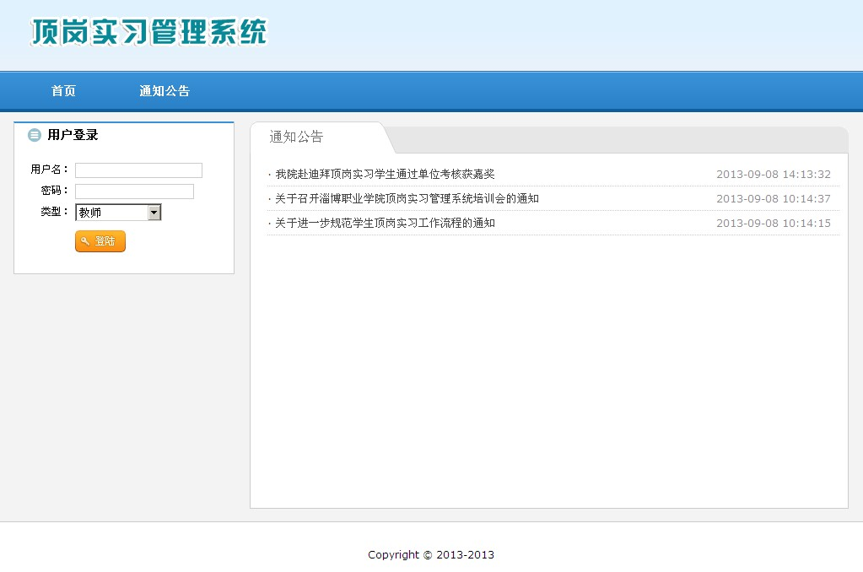
图3.1.1
进入登录界面后，选择自己角色，输入用户名密码登录。
登录后首先看到首页展示内容，包括三部分：1顶部：站内消息、修改信息等。2左侧：操作菜单，大部分实习相关操作均在此完成。3右侧：系统相关信息提示及系统管理员发布的内部信息。不同角色显示信息稍有不同。

（2）系统管理员
系统管理员登录后如图3.2.1所示：
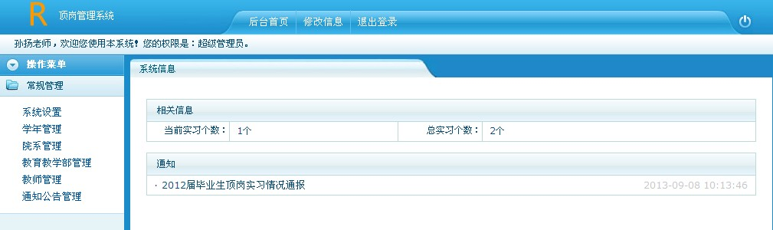
图3.2.1
① 点击“系统设置”完成根据实际情况完成系统基本信息配置，如图3.2.2所示：
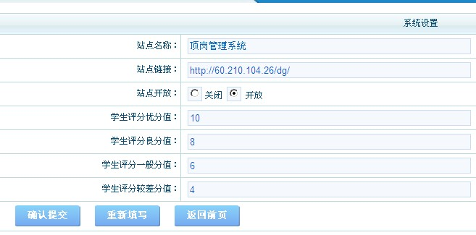
图3.2.2
② 点击“系院管理”完成本学院的系（院）信息添加工作，所有数据的添加均提供最少两种方式：1.单条添加，2.批量导入。数据导入均雷同，请查看“四、数据信息管理及批量导入”，不再出现各角色中进行说明。
③ 点击“教师管理”完成本学院的教师信息添加工作，并设置好各系（院）领导角色，此操作不做，后期系（院）工作无法进行。可根据条件进行搜索，找到相应人员点击“修改”，如图3.2.3所示：
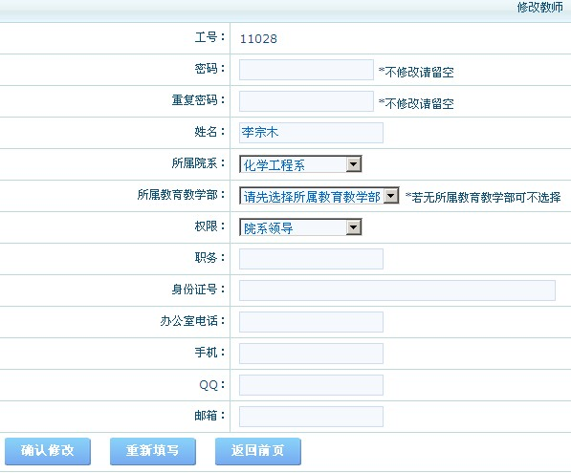
图3.2.3

（3）系（院）领导
系（院）领导登录后注意关注右侧系统信息。如图3.3.1所示：
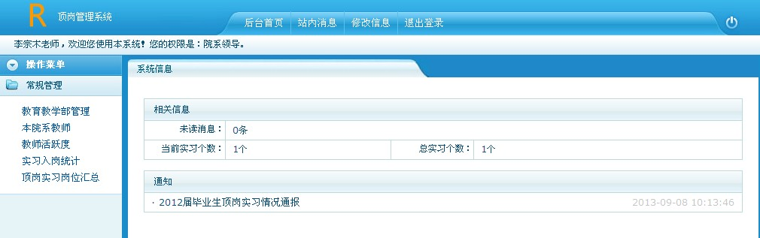
图3.3.1
① 点击“教育教学部管理”完成本系院教育教学部的添加工作。
注：此处提供两种方式，点击“添加教育教学部” 按钮，输入教育教学部名称，点击“确认添加”按钮即可完成单个添加，可反复操作完成其它添加。对已经添加的信息可以进行“修改”、“删除”操作。
② 点击“本院系教师”查找到相关教师点击“修改”，修改为对应教育教学部管理员身份。如图3.3.2所示：
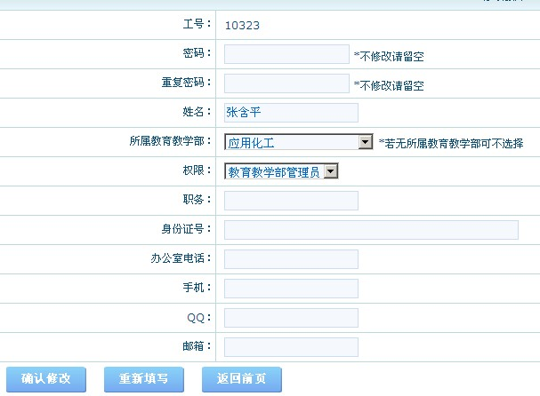
图3.3.2

（4）教育教学部管理员
① 点击“专业管理”→“添加专业”按钮完成本教育教学部相关专业的添加工作。
② 点击“班级管理”→“添加班级”，完成相关班级添加工作。如图3.4.1所示：
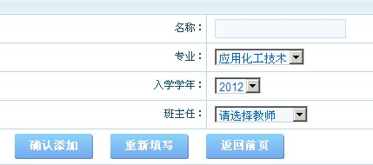
图3.4.1
注：“名称”为班级名称，“专业”为该班级所属专业，“入学学年”为该班级学生的入学年份，“班主任”即导员，可以辅助指导教育完成部分工作，可不选择。若“班主任”列表中未出现你所要查找的教师，说明该教师不属于当前你所在的教育教学部。
③ 点击“学生管理”，完成相关实习学生信息的添加导入工作。
④ 点击“企业管理”，完成实习企业基本信息添加。
⑤ 点击“岗位管理”，完成相关企业的岗位设置。
⑥ 点击“企业领导管理”，完成相关企业领导信息的添加工作。
⑦ 点击“企业指导教师管理”，完成相关企业领导信息的添加。
⑧ 点击“实习管理”→“实习项目管理”→“添加实习”按钮，添加相应的实习信息，如图3.4.2所示：
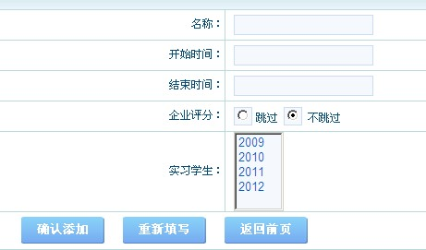
图3.4.2
注：“名称”可根据实习情况或任务自行定义，并设置实习开始时间及结束时间，“实习学生”即参加本次实习学生的入学年份。实习分配入岗操作见实习分配管理操作流程。

四、数据信息管理及批量导入

（1）单条信息添加
“教师管理”、“企业管理”、“学生管理”等项均提供单条信息添加功能，点击“添加XXX”按钮，输入相应信息，点击“确认添加”按钮，即可完成。可重复操作实现多条记录的添加，本功能适应与少量数据的添加。

（2）批量导入
① 点击“导入XXX”按钮，出现如图4.2.1所示：
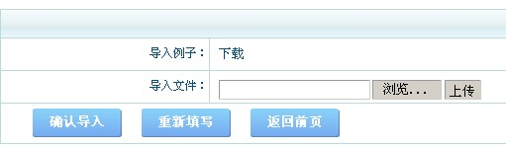
图4.2.1
② 点击“浏览”找到你需要导入的数据表，点击“上传”，显示文件上传成功，如图4.2.2所示：
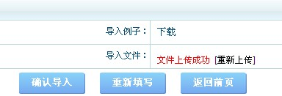
图4.2.2
③ 点击“确认导入”按钮，返回导入结果，如图4.2.3所示：
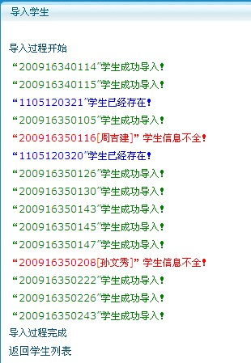
图4.2.3
④ 根据结果提示，核对原始数据信息。
注：所有的数据导入均提供例子模板，下载后按照格式要求将信息完善。 必填信息均以“*”标记，并且将数据存放在“导入”名称的数据表中。如图4.2.4所示：

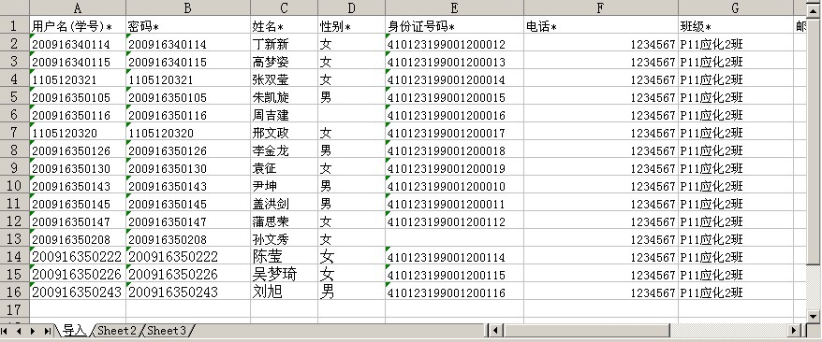
图4.2.4
根据图4.2.3导入结果所示，可以看出图4.2.4所出现的问题。并对相关数据信息核对并修复。

（3）信息修改与删除
查找到要修改或是删除的信息，点击“修改”或“删除”完成相应操作。点击“修改”后如图4.3.1所示：
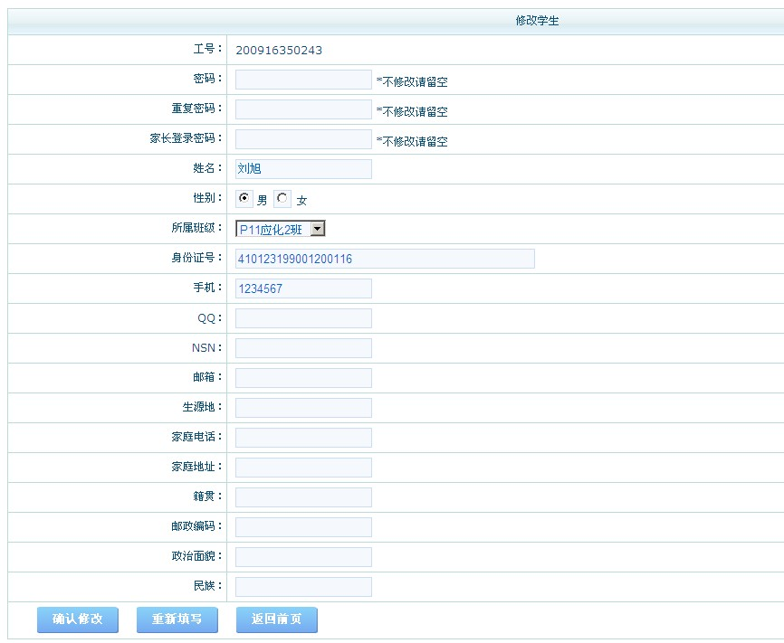
图4.3.1
输入相关信息，点击“确认修改”按钮即完成信息修改。
点击“删除”后如图4.3.2所示，点击“确定”即完成删除。
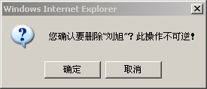
图4.3.2
注：不同的数据修改，所显示的内容各不相同。

五、岗位实习分配管理

（1）实习分配及岗位变更
教育教学部管理员、校内指导教师、导员（班主任）均具备对学生进行实习分配及换岗操作。
1.1 实习分配：
实习分配提供4种分配模式，可按需选择便捷项进行。1.单一指派；2.批量分配；3.导入分配；4.超级分配
1.1.1单一指派：
查找到你要指派的学生，点击“指导教师/岗位操作”，选择实习企业、岗位、校内（企业）指导教师等相关信息，点击“确认操作”完成该生的企业及岗位安排；此操作主要针对少量数据，或个别信息修改。如图5.1.1所示：
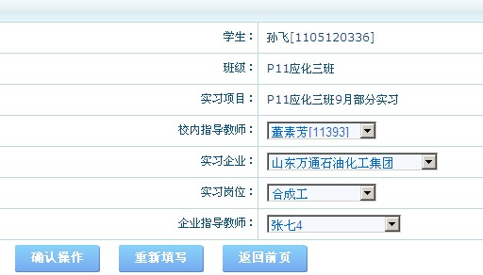
图5.1.1
1.1.2批量分配：
点击“批量分配”如图5.1.2所示：
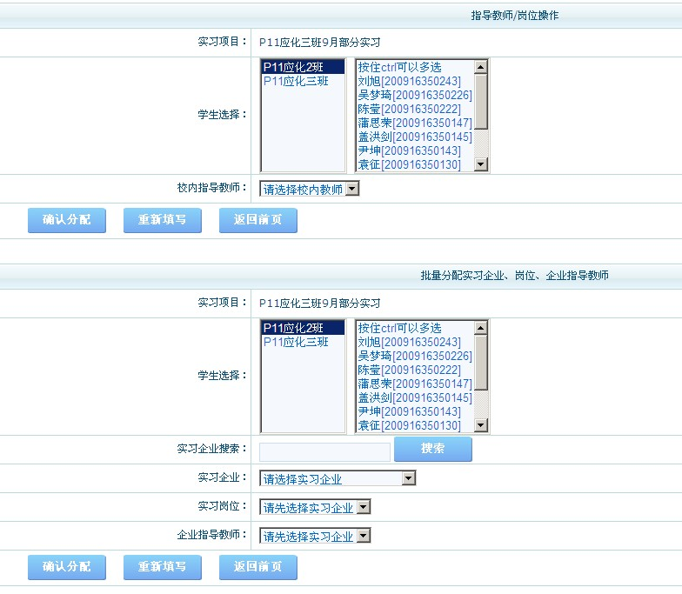
图5.1.2
① 校内指导老师分配：点击要分配的学生所在班级，选择要分配的学生，按Ctrl键可以选择多个学生，按Shift键可以选择连续的学生，（注：选中第一个学生，按Shift键再点击最后一名学生，即可选择全部）。在下拉列表中选择相应的校内指导老师，点击“确认分配”完成对指导教师的分配工作。
② 分配学生到相应企业岗位并安排企业指导老师：按照步骤①选择学生，选择相应企业，岗位、企业指导教师中会现在该个来所存在的岗位及企业指导教师信息，作出相应选择后点击“确认分配”即可完成学生实习分配。（注：对于实习企业较多的系(院)，可以使用实习企业搜索功能，输入相应信息，点击搜索，按需选择相应信息即可；支持模糊搜索，如：“山东万福达化工有限公司”，可以输入其中的任何一个字或是词。）
1.1.3导入分配：
导入分配可才参照“批量导入”操作完成。
1.1.4超级分配：
超级分配用于快速查漏补缺，会显示目前尚未入岗完毕的学生，并可以直接在列表上进行选择指导教师或入岗操作。各项选择完成后，点击“确认分配”按钮，即可完成当前页分配工作。
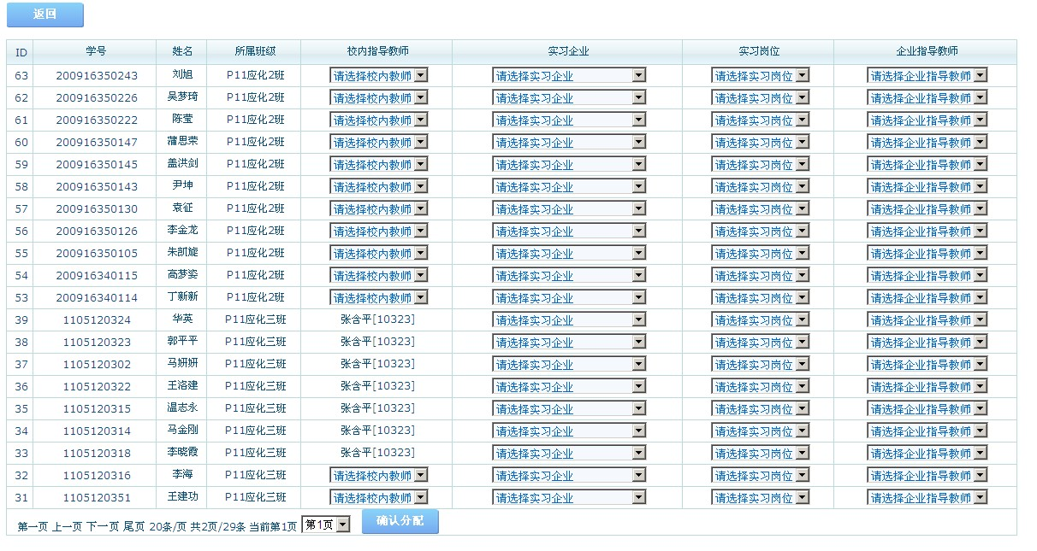
图5.1.3

（2）换岗记录查看
查找到所需记录，点击“换岗记录”可查看该生的换岗、指导教师变更情况，如图5.2.1所示：
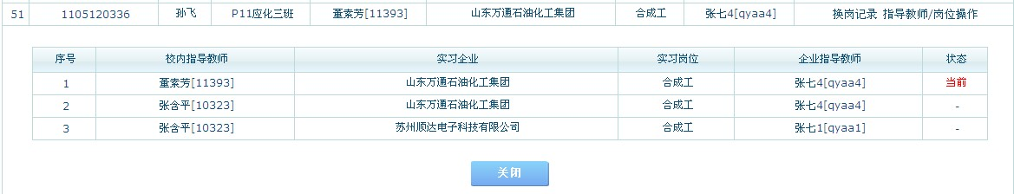
图5.2.1

六、岗位实习评价及考核

（1）院督导、教育教学部管理员、企业领导评教
点击“评价教师”→“评价”填写相关信息，点击“确认评教”按钮，不同权限用户，分值及界面略有不同，如图6.1.1所示：
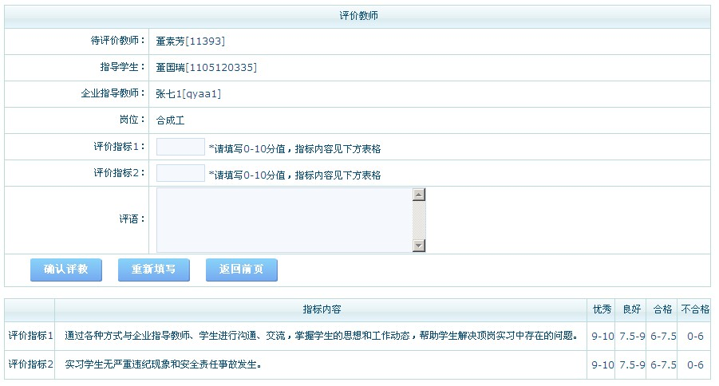
图6.1.1

（2）校内（企业）指导教师评价学生
点击“评价学生”→“评价”选择相关信息，点击“确认评分”按钮，如图6.2.1所示：
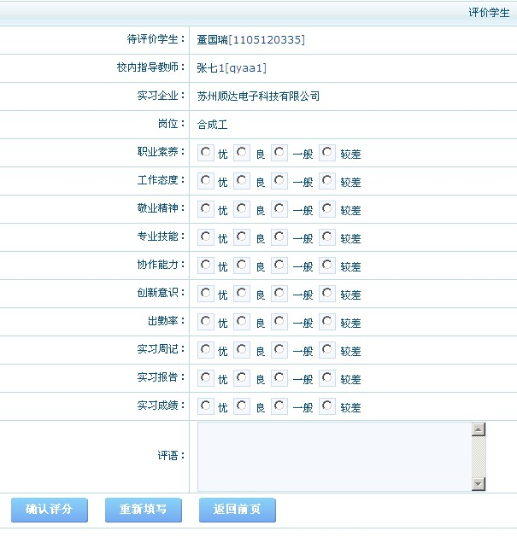
图6.2.1

（3）周记、实习报告
初次使用此功能，需安装WebOffice控件，点击“运行加载项”如图6.3.1所示，点击“运行”如图6.3.2所示，完成控件安装。
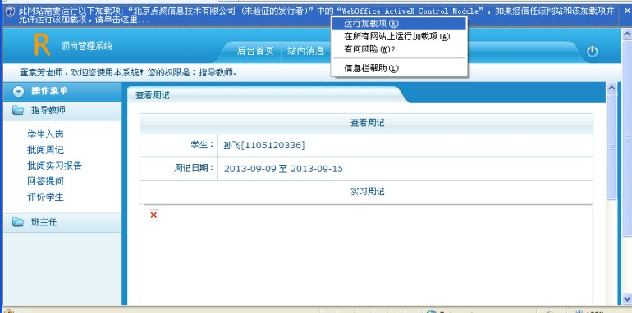
图6.3.1
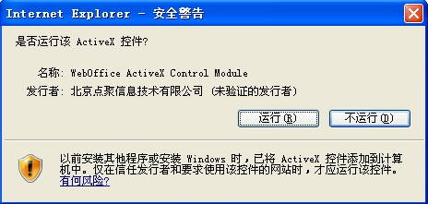
图6.3.2
1.1.1学生填写管理周记实及习报告
学生可以查看、修改、删除已添加的周记信息（注 ：若周记已被教师批阅，学生则无权进行修改等相关操作。）系统自动打开学院所提供的周记模板，可直接在线填写，同时支持插入图片等操作，具备Office所有功能；也可以直接上传已经提前写好的周记。
① 点击“添加周记”按钮，添加相关周记，如图6.3.3所示：
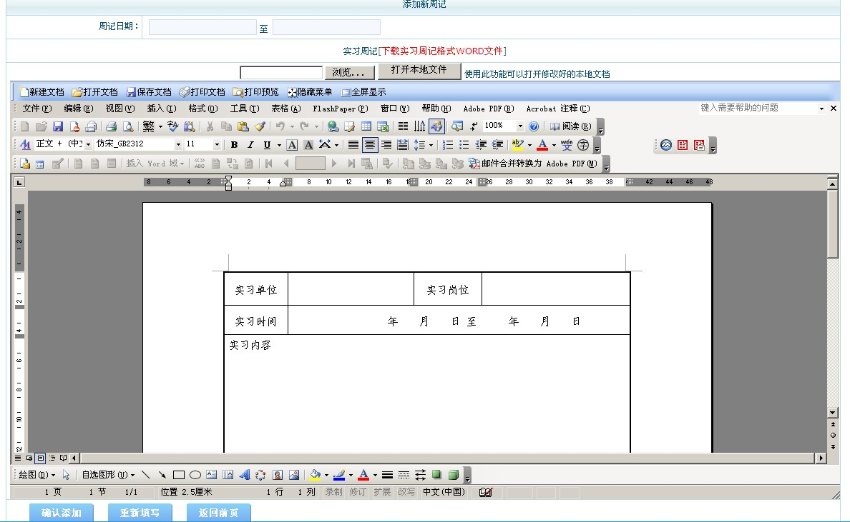
图6.3.3
② 选择周记起始日期及结束日期，若在线填写，可直接在打开的界面中输入相关信息，全部填写完成点击“确认添加”按钮即可完成；若需要提交已写好周记，点击“浏览”按钮找到已经写好的周记，点击“打开本地文件”按钮，便可以打开已经填写好的周记，点击“确认添加”按钮即可完成。
③ 点击“实习报告管理”可完成实习报告相关操作，步骤同周记。
1.1.2校内（企业）指导教师对周记的批阅及导出
① 点击“批阅周记”→“批阅”即可打开该学生的周记，填写评语，点击“确认批阅”按钮完成操作。
② 点击“批量导出”便可使用下载工具可批量下载学生周记。
1.1.3实习报告批阅
① 点击“批阅实习报告”→“批阅”即可打开该学生的实习报告，填写评语，点击“确认批阅”按钮完成操作。
注：实习报告可能存在学生多次上传情况，可根据情况选择哪个作为学生最终上交的实习报告，如图6.3.4所示：
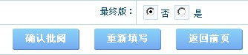
图6.3.4

七、系统公告站内消息

（1）系统公告
点击“通知公告管理”可对系统公告信息进行添加、修改、删除等操作。
① 点击“添加通知公告”按钮，填写标题及内容，点击“确认添加”即可完成操作。
注：通知公告类型分为四种分别是：公开信息、内部信息、教师可见、学生可见，公开信息指在系统首页所显示信息，无需用户登录即可查看；内部信息是指登录系统后才可以看到的信息；教师可见是指只有教师登录系统后才能看到的信息；学生可见是指只有学生登录后才能看到的信息；如图：7.1.1所示：
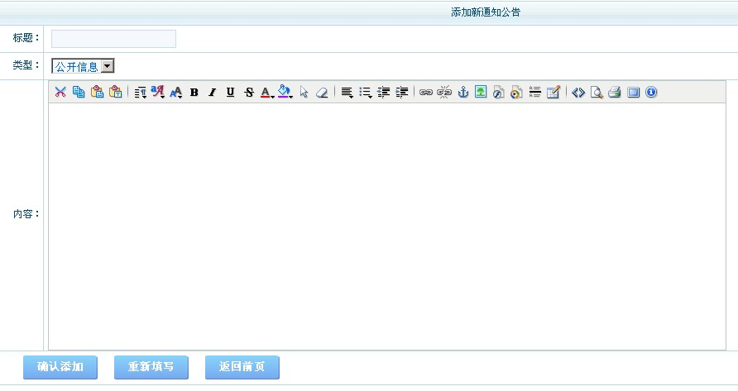
图7.1.1

（2）站内消息
点击“站内消息”可查看已经存在的信息，可输入关键字进行信息搜索，可以以点击“发件人”只查看该“发件人”所发送的信息。各角色界面“接收人类型”略有不同，根据情况选择接收对象。
① 点击“发送站内消息”输入标题、选择接收人类型、内容，点击“确认添加”即可完成操作，如图7.1.2所示：
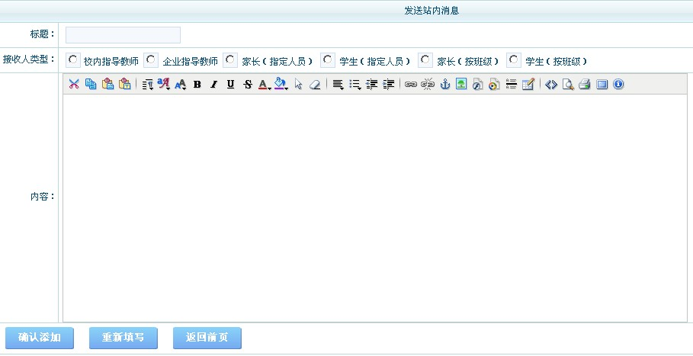
图7.1.2

